检测报告公开信息表
报告编号 | BPT2024251(ZJCY)
受检单位名称 | 江苏克莱斯克能源装备有限公司
单位地址 | 南通市启东经济技术开发区富源路1088号
联系人 | 宋建超
技术服务项目组人员 | 赵宏飞、沈燕明、成军军、徐晓圆、沈琪
现场调查日期及人员 | 2024.09.06 | 赵宏飞、沈燕明
现场采样检测日期、人员 | 2024.09.21 | 赵宏飞、沈燕明
受检单位陪同人 | 宋建超
现场调查照片 | 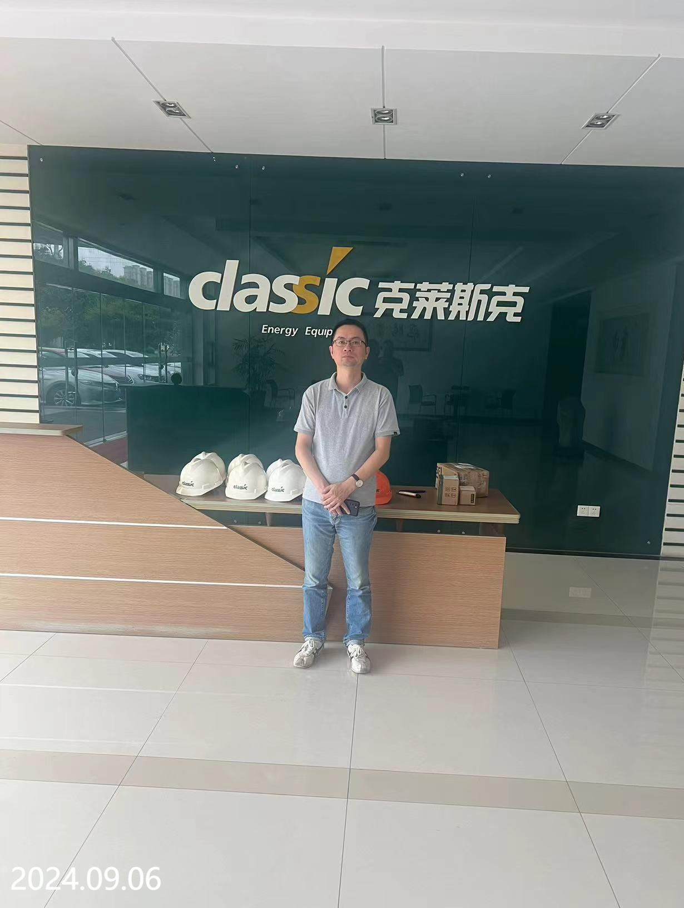 | 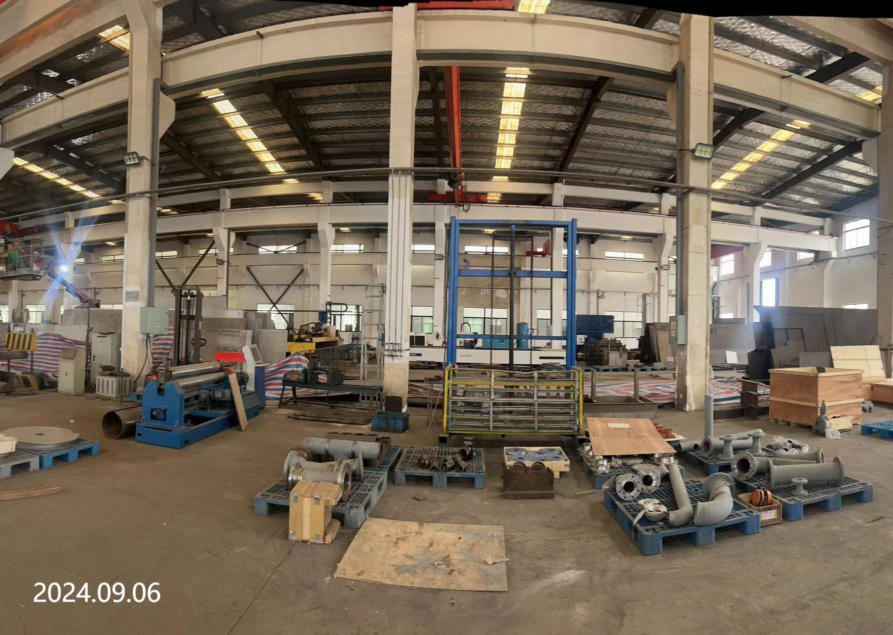
现场采样检测照片 | 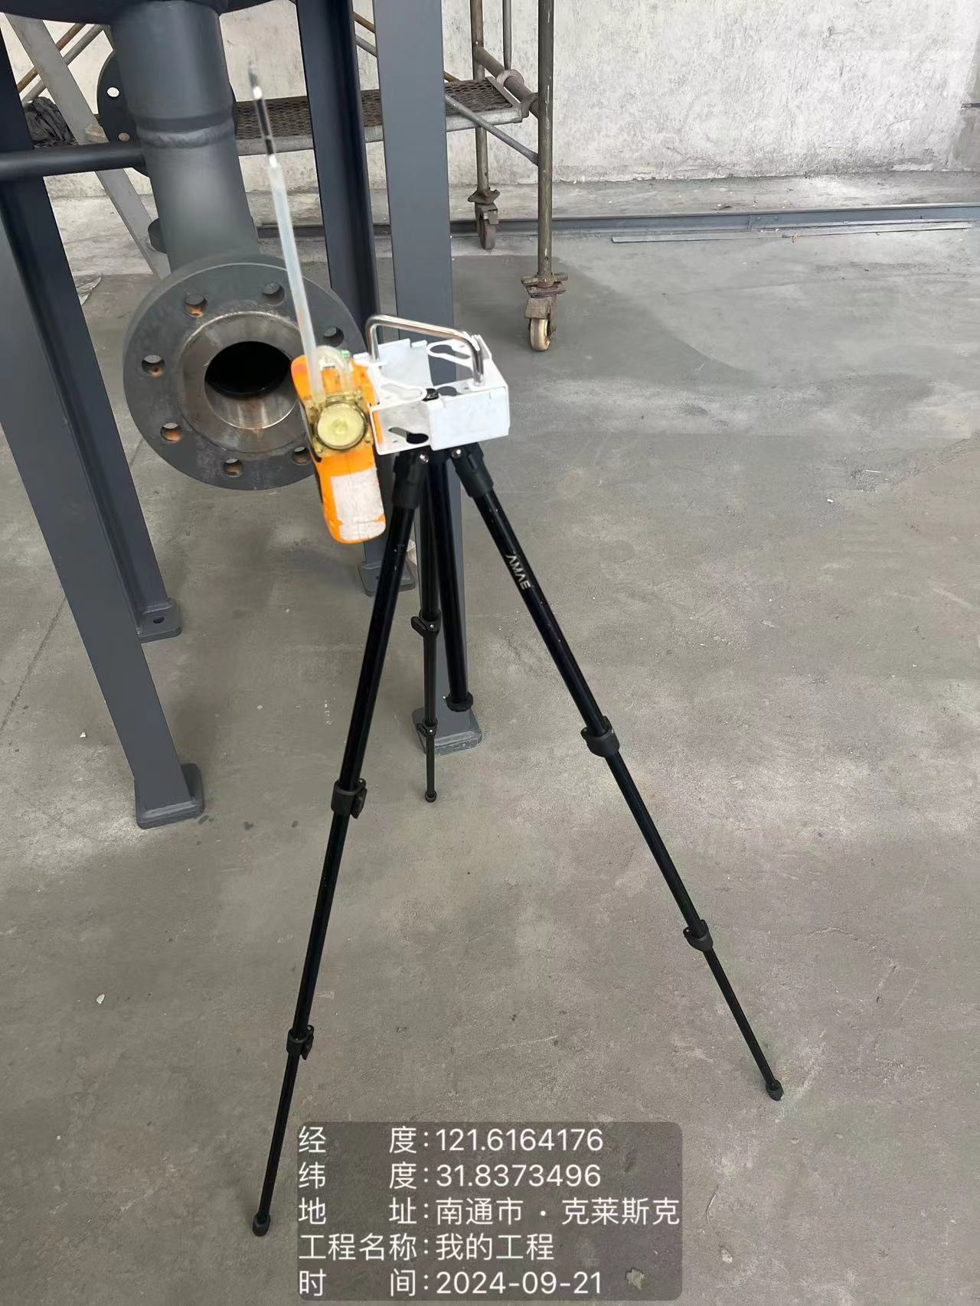 | 